BE
RFIV

VEYSSEIRE Daniel

&

BROSSEAU Fabien

Partie I : Programmation Dynamique

Explication de la méthode :

Le système de reconnaissance en mots isolés a pour but de mettre en correspondance un signal acoustique inconnu O avec un dictionnaire de références {R 1 ,..., R n }. La reconnaissance est achevée en retenant le mot du dictionnaire le plus proche du signal inconnu au sens du critère de distance D choisie. (Nous utiliserons une distance euclidienne sur les coefficients cepstraux)
L'algorithme d'alignement temporel dynamique (ou programmation dynamique) calcule le chemin permettant d'aligner temporellement deux séquences numériques distinctes ainsi que la distance séparant les deux séquences.
Soit O = {O_{i} , ..., O_{k} } et R = {r₁ ,..., r_{p} } deux séquence numériques de longueurs différentes. Dans un premier temps la matrice des distances locales entre les deux vecteurs est calculée pour chaque couple (o_{i} ,r_{j}). Dans la pratique la distance euclidienne est utilisée.
A partir de la matrice de distances locales, l'algorithme de programmation dynamique établit le parcours minimisant la distance totale entre les vecteurs O et R selon le critère d'optimisation suivant :
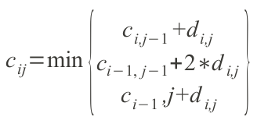

C'est à dire que la minimisation du chemin total peut être décomposée en succession de minimisations locales.

Mise en œuvre

Contact
Si il y a des erreurs, des remarques, des ajouts à faire, etc.
Veuillez en faire part à une de ces adresses :
wedg@hotmail.fr (Veysseire Daniel)
brosseaufabien@gmail.com (Brosseau Fabien)

